Отчёт по квалификационному экзамену

Билет №22

Выполнил Лукьянчиков Никита

Задание 1

Для начала, воспользовался командой ipconfig /all для того, чтобы узнать ip сетевого шлюза

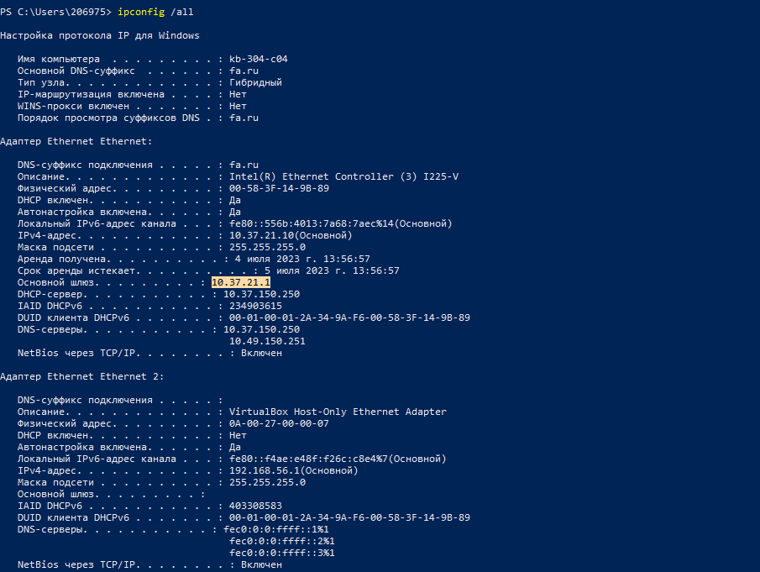

Рисунок 1. Сетевой шлюз моего компьютера

Далее, с помощью команды ping узнал данные о моём сетевом шлюзе

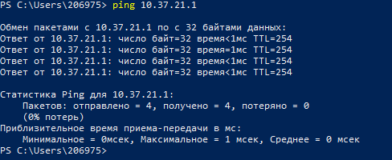

Рисунок 2. Выполнение команды ping

Создал батник для повторного запуска команды

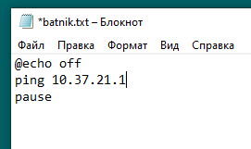

Рисунок 3. Команды в батнике

Листинг команд

@echo off

ping 10.37.21.1

pause

Далее, изменил расширение файла с “.txt” на “.bat”

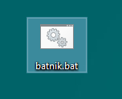

Рисунок 4. Созданный батник

Ответ на контрольный вопрос(Каким образом команда ping проверяет соединение с удалённым хостом?):

Команда ping проверяет соединение с удаленным хостом путем отправки к этому хосту эхо-пакетов ICMP и прослушивания эхо-ответов. Ping ожидает каждый посланный пакет и печатает количество переданных и принятых пакетов. Каждый принятый пакет проверяется в соответствии с переданным сообщением.

Задание 2

Созданная диаграмма базы данных

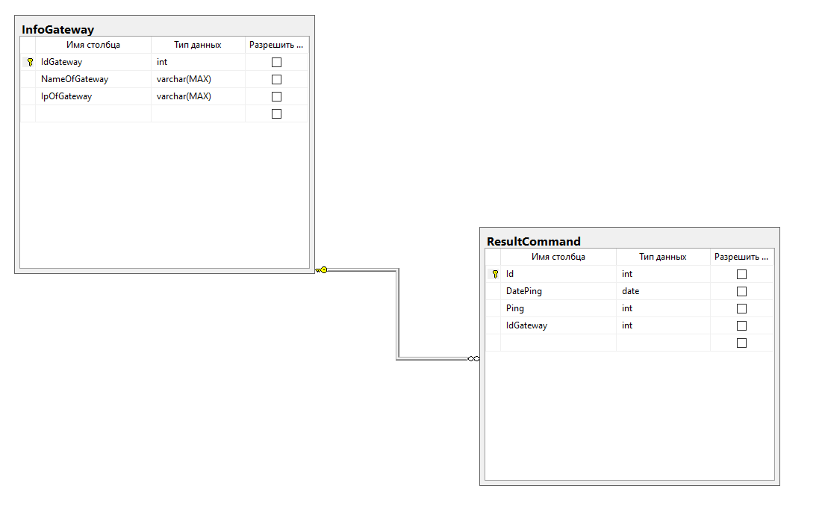

Рисунок 5. Диаграмма базы данных

Теперь заполняем таблицу ResultCommand данными

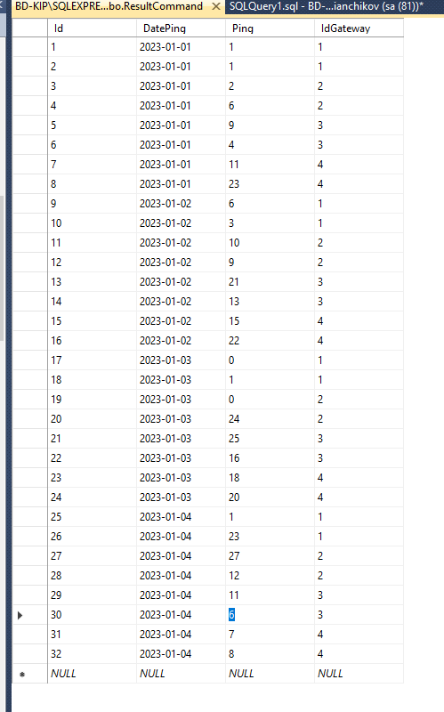

Рисунок 6. Таблица ResultCommand

Заполняем данными таблицу InfoGateway

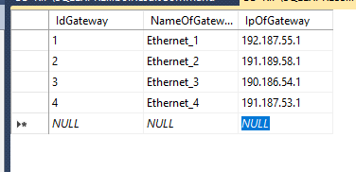

Рисунок 7. Таблица InfoGateway

Пишем запрос для нахождения наибольшего пинга

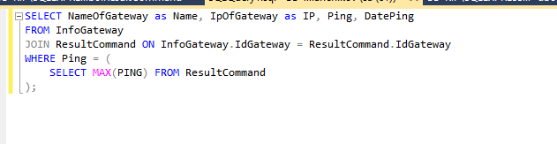

Рисунок 8. Готовый запрос в sql

Листинг запроса

SELECT NameOfGateway as Name, IpOfGateway as IP, Ping, DatePing

FROM InfoGateway

JOIN ResultCommand ON InfoGateway.IdGateway = ResultCommand.IdGateway

WHERE Ping = (

SELECT MAX(PING) FROM ResultCommand

);

В результате находим шлюз с максимальным пингом

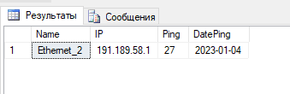

Рисунок 9. Результат запроса

Задание 3

Создаём справочники

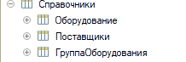

Рисунок 10. Добавленные справочники

Создаём документ

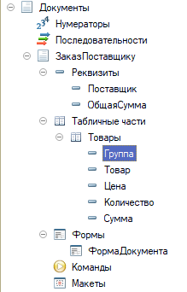

Рисунок 11. Добавленный справочник

Документ о покупке шлюза из задания 1(с наибольшим пингом)

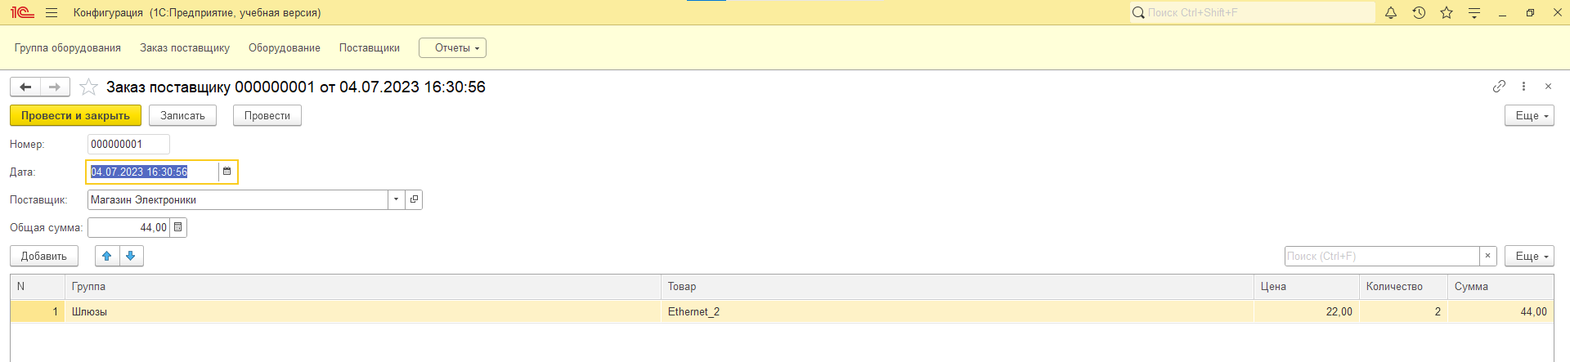

Рисунок 12. Заказ поставщику

Листинг формы документа

&НаКлиенте

Процедура ПересчётСтроки()

данные = Элементы.Товары.ТекущиеДанные;

Если данные<>Неопределено тогда

данные.Сумма = данные.Количество \* данные.Цена;

КонецЕсли;

КонецПроцедуры

&НаКлиенте

Процедура ТоварыПриИзменении(Элемент)

ПересчётСтроки();

КонецПроцедуры

&НаКлиенте

Процедура ТоварыКоличествоПриИзменении(Элемент)

ПересчётСтроки();

КонецПроцедуры

&НаКлиенте

Процедура ТоварыЦенаПриИзменении(Элемент)

ПересчётСтроки();

КонецПроцедуры

Создаём отчёты:

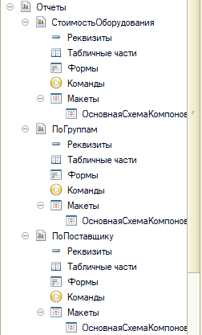

Рисунок 13. Созданные отчёты

Созданный регистр накопления

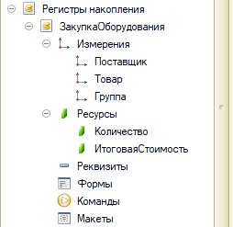

Рисунок 14. Созданный регистр накопления

Отчёт по стоимости всего оборудования

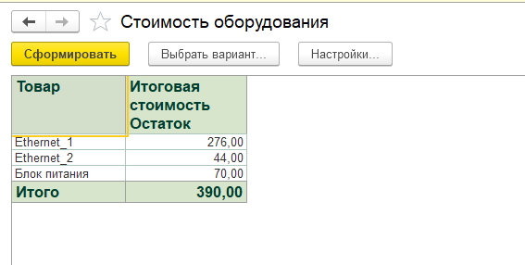

Рисунок 15. Отчёт по общей стоимости оборудования

Отчёт в разрезе номенклатурных групп

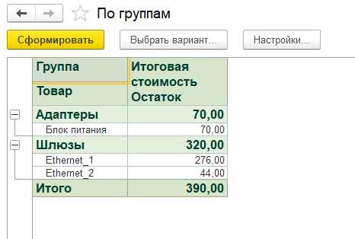

Рисунок 16. Отчёт в разрезе номенклатурных групп

Отчёт в разрезе поставщиков

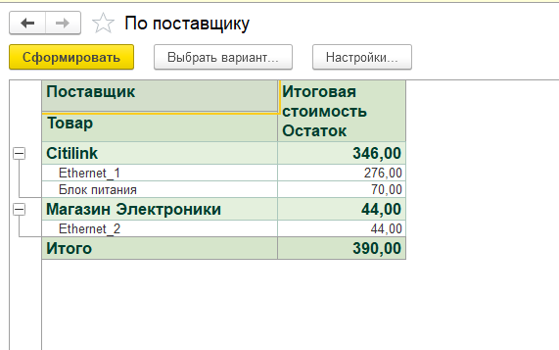

Рисунок 17. Отчёт в разрезе поставщиков